ИНДИВИДУАЛЬНОЕ ЗАДАНИЕ №4 (Вариант 24)

**Тема:** определитель методом Гаусса

**Задание:** найти определитель методом Гаусса с точностью E = 0.001

**Теория:**

Матрица А с помощью элементарных преобразований приводится к такому виду, чтобы в первом столбце все элементы, кроме а11 стали нулевыми (это сделать всегда возможно, если детерминант матрицы А отличен от нуля).

Нулевые элементы выходят для того, чтобы получить проще разложения детерминанту по элементам первого столбца. После такого преобразования матрицы А, учитывая свойство

формула

получаем

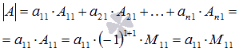

где М11 - - минор (n-1) -ого порядка, выходящего из матрицы А вычеркиванием элементов ее первой строки и первого столбца.  
 С матрицей, который соответствует минор М11, прорабатывается такая же процедура получения нулевых элементов в первом столбце. И так далее до окончательного расчета детерминанту.

Если формула , то к элементам первой строки матрицы добавляются соответствующие элементы k-й строки, в которой формула (Если все без исключения элементы первого столбца матрицы А нулевые, то ее детерминант равен нулю по свойству). После такого преобразования «новый» элемент а11  будет отличен от нуля. Детерминант «новой» матрицы будет равен детерминанту исходной матрицы.  
 Теперь мы имеем матрицу в которой формула. При этом к элементам второй строки добавляем соответствующие элементы первой строки, умноженные на $\frac{-а_{21}}{а_{11}}$, к элементам третьей строки - соответствующие элементы первой строки, умноженные на $\frac{-а_{31}}{а_{11}}$, и т.д. В конце к элементам n-ой строки добавим соответствующие элементы первой строки, умноженные на $\frac{-а_{n1}}{а_{11}}$.  
 Так будет получена преобразованная матрица А, все элементы первого столбца которой, кроме а11, будут нулевыми. Детерминант полученной матрицы будет равен произведению элементов, стоящих на главной диагонали.

**Блок-схема:  
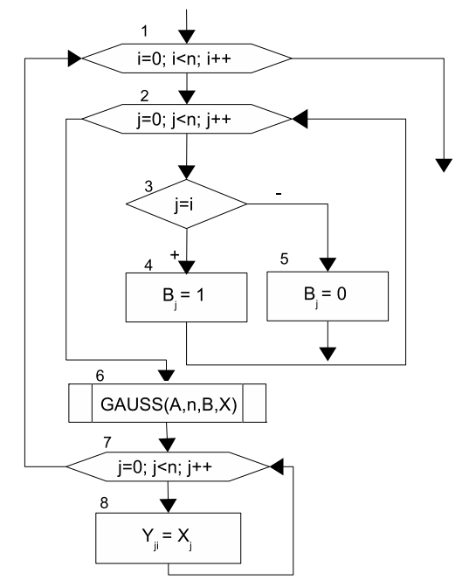**

**Решение:**

**Запишем матрицу в виде:**

|  |  |  |  |
| --- | --- | --- | --- |
| 1.19 | 0.31 | 0.81 | 0.11 |
| -0.17 | 1.57 | 1.23 | 0.69 |
| -1.75 | 0.11 | 0.30 | 0.86 |
| -0.11 | -2.92 | 1.09 | 0.17 |

**Работаем со столбцом №1**

Умножим 3-ю строку на (k = -0.11 / 1.75 = **-0.0629**) и добавим к 4-й:

|  |  |  |  |
| --- | --- | --- | --- |
| 1.19 | 0.31 | 0.81 | 0.11 |
| -0.17 | 1.57 | 1.23 | 0.69 |
| -1.75 | 0.11 | 0.3 | 0.86 |
| 0 | -2.93 | 1.07 | 0.12 |

Умножим 2-ю строку на (k = -1.75 / 0.17 = **-10.294**) и добавим к 3-й:

|  |  |  |  |
| --- | --- | --- | --- |
| 1.19 | 0.31 | 0.81 | 0.11 |
| -0.17 | 1.57 | 1.23 | 0.69 |
| 0 | -16.05 | -12.36 | -6.24 |
| 0 | -2.93 | 1.07 | 0.12 |

Умножим 1-ю строку на (k = 0.17 / 1.19 = **0.143**) и добавим к 2-й:

|  |  |  |  |
| --- | --- | --- | --- |
| 2 | 0.31 | 0.81 | 0.11 |
| 0 | 1.61 | 1.35 | 0.71 |
| 0 | -16.05 | -12.36 | -6.24 |
| 0 | -2.93 | 1.07 | 0.12 |

**Работаем со столбцом №2**

Умножим 3-ю строку на (k = -2.927 / 16.052 = **-0.182**) и добавим к 4-й:

|  |  |  |  |
| --- | --- | --- | --- |
| 1.19 | 0.31 | 0.81 | 0.11 |
| 0 | 1.61 | 1.35 | 0.71 |
| 0 | -16.05 | -12.36 | -6.24 |
| 0 | 0 | 3.33 | 1.25 |

Умножим 2-ю строку на (k = 16.052 / 1.614 = **9.944**) и добавим к 3-й:

|  |  |  |  |
| --- | --- | --- | --- |
| 1.19 | 0.31 | 0.81 | 0.11 |
| 0 | 1.61 | 1.35 | 0.71 |
| 0 | 0 | 1.02 | 0.77 |
| 0 | 0 | 3.33 | 1.25 |

**Работаем со столбцом №3**

Умножим 3-ю строку на (k = -3.325 / 1.019 = **-3.262**) и добавим к 4-й:

|  |  |  |  |
| --- | --- | --- | --- |
| 1.19 | 0.31 | 0.81 | 0.11 |
| 0 | 1.61 | 1.35 | 0.71 |
| 0 | 0 | 1.02 | 0.77 |
| 0 | 0 | 0 | -1.27 |

**Ранг матрицы** равен r=4

**Определитель матрицы** ∆ = 1.19 • 1.614 • 1.019 • (-1.272) = -2.49

**Протокол решения в Scilab**

disp('Определитель методом Гаусса')

A=[1.19 0.31 0.81 0.11;

-0.17 1.57 1.23 0.69;

-1.75 0.11 0.30 0.86;

-0.11 -2.92 1.09 0.17];

a=1;

for i=1:size(A, 'r')

disp('Разделим строку №'+string(i)+' на '+string(A(i,i)))

for j=i+1:size(A, 'r')

disp('домножим на '+string(-A(j,i))+' и сложим с '+string(j)+' строкой и получим:')

A(j,:)=-A(j,i)*A(i,:)/A(i,i)+A(j,:);

disp(A(j,:))

end

a=a*A(i,i);

disp(A,'Матрица после преобразований:')

end

disp("Детерминант матрицы: "+string(a));

disp('Проверим при помощи встроенной функции det: '+string(det(A)))

**Вывод в консоли:**

-->

Разделим строку №1 на 1.19

домножим на 0.17 и сложим с 2 строкой и получим:

0. 1.6142857 1.3457143 0.7057143

домножим на 1.75 и сложим с 3 строкой и получим:

0. 0.5658824 1.4911765 1.0217647

домножим на 0.11 и сложим с 4 строкой и получим:

0. -2.8913445 1.1648739 0.1801681

Матрица после преобразований:

1.19 0.31 0.81 0.11

0. 1.6142857 1.3457143 0.7057143

0. 0.5658824 1.4911765 1.0217647

0. -2.8913445 1.1648739 0.1801681

Разделим строку №2 на 1.6142857

домножим на -0.5658824 и сложим с 3 строкой и получим:

0. 0. 1.0194409 0.774379

домножим на 2.8913445 и сложим с 4 строкой и получим:

0. 0. 3.5751806 1.4441718

Матрица после преобразований:

1.19 0.31 0.81 0.11

0. 1.6142857 1.3457143 0.7057143

0. 0. 1.0194409 0.774379

0. 0. 3.5751806 1.4441718

Разделим строку №3 на 1.0194409

домножим на -3.5751806 и сложим с 4 строкой и получим:

0. 0. 0. -1.2715763

Матрица после преобразований:

1.19 0.31 0.81 0.11

0. 1.6142857 1.3457143 0.7057143

0. 0. 1.0194409 0.774379

0. 0. 0. -1.2715763

Разделим строку №4 на -1.2715763

Матрица после преобразований:

1.19 0.31 0.81 0.11

0. 1.6142857 1.3457143 0.7057143

0. 0. 1.0194409 0.774379

0. 0. 0. -1.2715763

disp("Детерминант матрицы: "+string(a));

Детерминант матрицы: -2.4901863

disp('Проверим при помощи встроенной функции det: '+string(det(A)))

Проверим при помощи встроенной функции det: -2.4901863

**Вывод:**

Можно заметить, что при нахождении ответов решения системы есть небольшие разбежности, потому что считая вручную используем ε = 0,001 (допускаемое приближение).

**Список используемой литературы:**

1. Демидович Б.П., Марон И.А. Основы вычислительной математики. – М.: Наука, 1970. – 664 с.